决策树—回归
决策树是一种基本的分类与回归方法，本文叙述的是回归部分。回归决策树主要指CART(classification and regression tree)算法，内部结点特征的取值为“是”和“否”， 为二叉树结构。

所谓回归，就是根据特征向量来决定对应的输出值。回归树就是将特征空间划分成若干单元，每一个划分单元有一个特定的输出。因为每个结点都是“是”和“否”的判断，所以划分的边界是平行于坐标轴的。对于测试数据，我们只要按照特征将其归到某个单元，便得到对应的输出值。
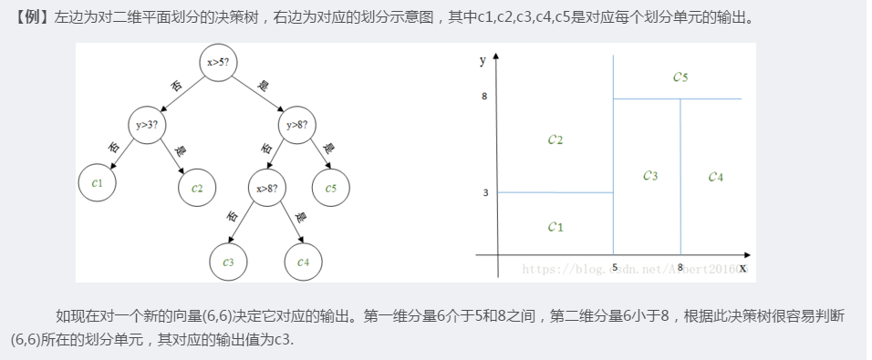
划分的过程也就是建立树的过程，每划分一次，随即确定划分单元对应的输出，也就多了一个结点。当根据停止条件划分终止的时候，最终每个单元的输出也就确定了，也就是叶结点。

二、回归树建立
既然要划分，切分点怎么找？输出值又怎么确定？这两个问题也就是回归决策树的核心。
[切分点选择：最小二乘法]; [输出值：单元内均值].
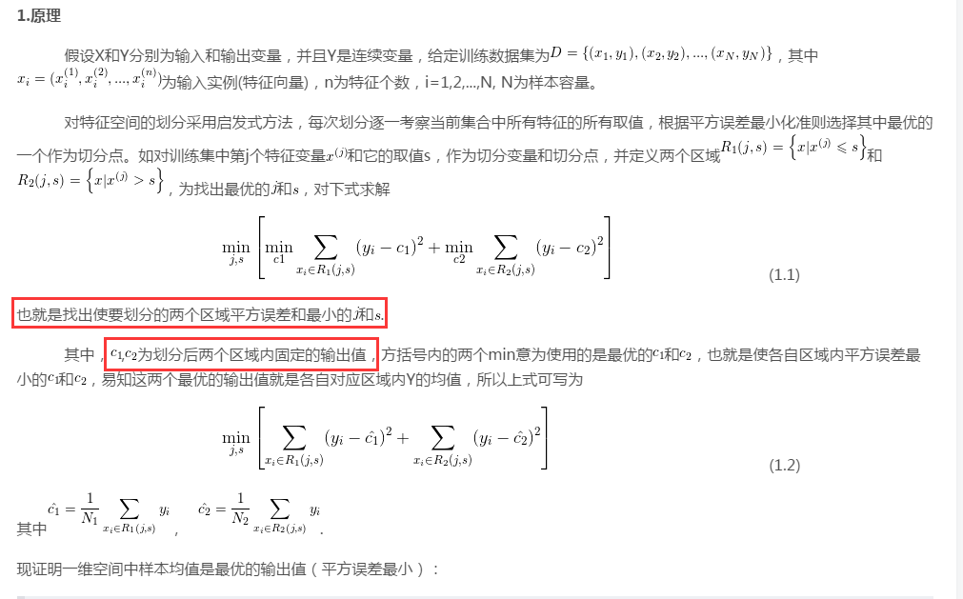

三、示例
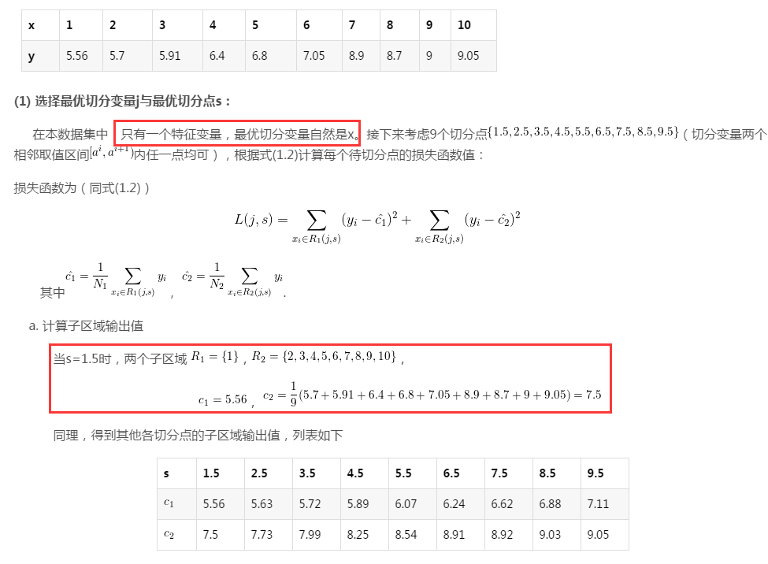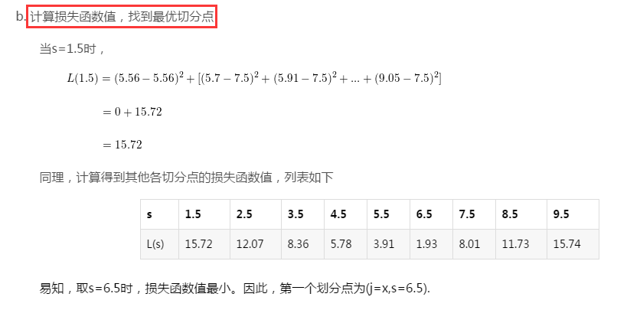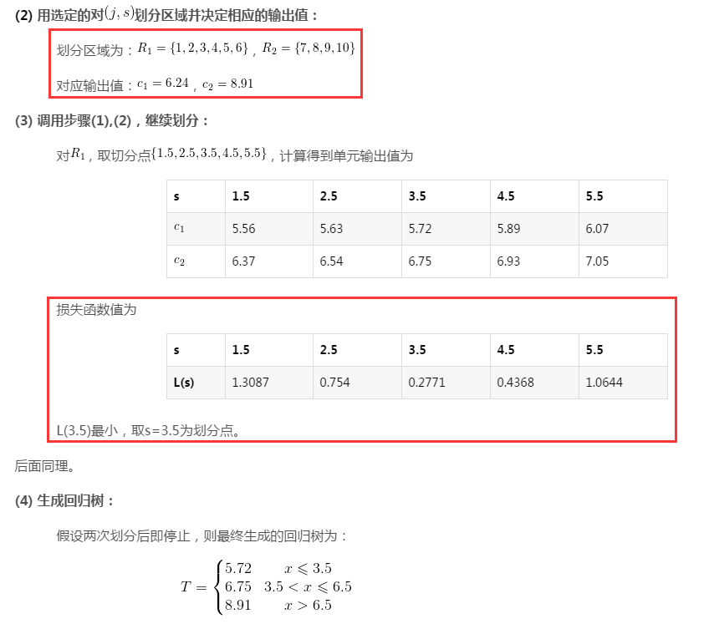

四、Python实现
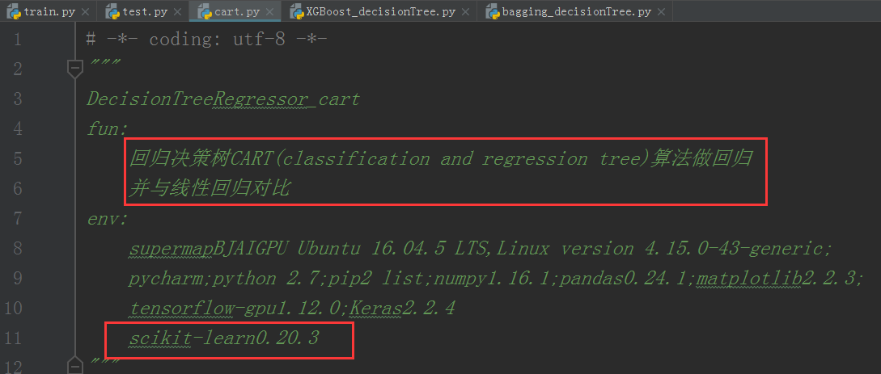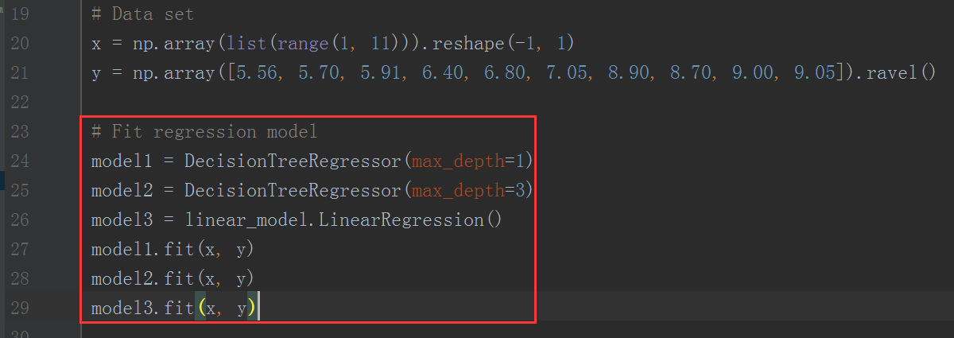
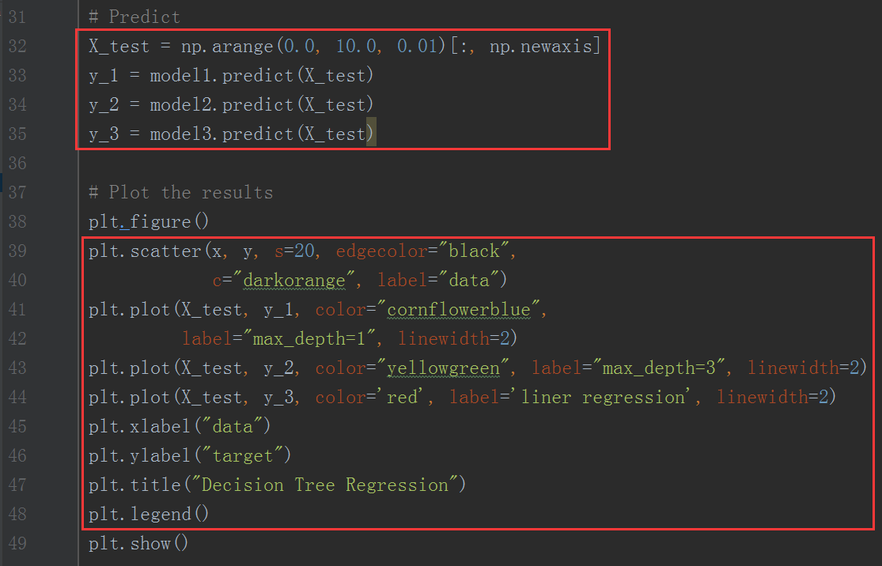
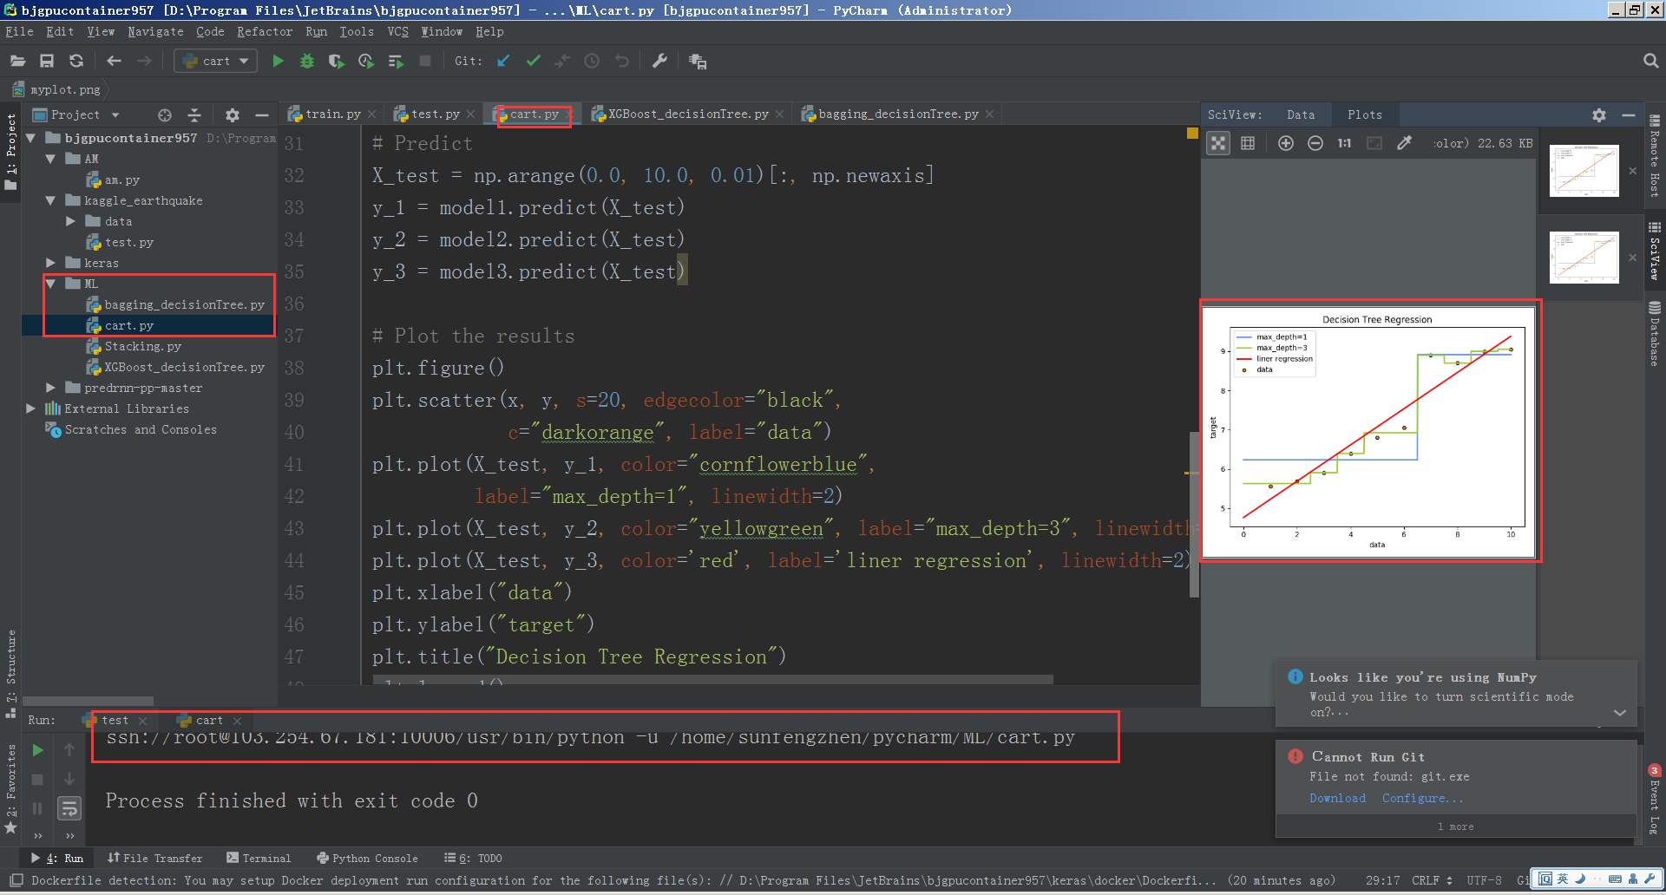
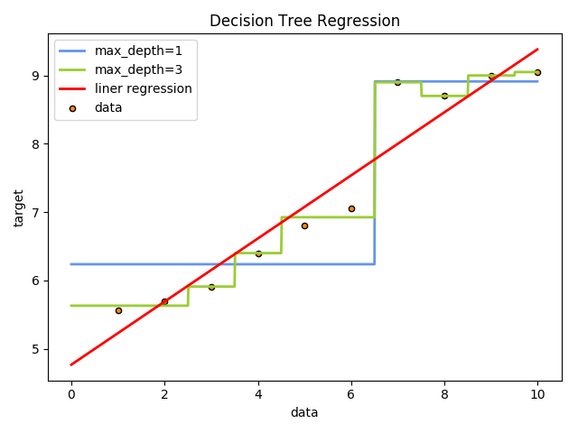

参考：
https://blog.csdn.net/Albert201605/article/details/81865261?tdsourcetag=s_pcqq_aiomsg

